第三节 资源的跨区域调配
第一课时

【能力训练】
1．下列关于我国水资源、水能资源的表述，正确的是
A．我国水资源蕴藏量居世界第一位，人均占有量也占世界前几位
B．我国水能资源蕴藏量居世界第一，长江水系最多，黄河第二
C．我国目前已开发利用的水能资源集中在长江、黄河和珠江的上游
D．我国正在建设的河南小浪底工程将是世界最大的水电站
2．我国西南地区水能资源丰富的最主要原因是
A．西南地区河流多自西向东流
B．西南地区的河流较多，流量丰富
C．西南地区的河流经我国地势的阶梯交界地带，河水落差大
D．西南地区河流的含沙量较小
水已成为影响人类可持续发展的重要因素之一。下图为世界主要城市用水价格比较，据图，判断3～4题：
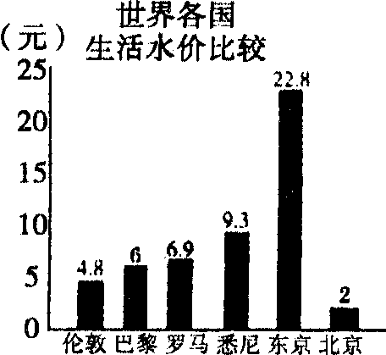
3．2001年我国北京等许多城市都提高了用水价格，其主要目的是
A．促进节约用水 B．与国际水价接轨
C．国家税收 D．增加地方财政收入
4．水资源是否丰富的标志是多年平均径流量的多少。6个城市中，径流量比较稳定的城市有
A．1个 B．2个
C．3个 D．4个
我国是一个水资源贫乏的国家，人均水资源仅为世界平均水平的1／4，在世界银行统计的153个国家中居88位，水的问题越来越为人们所关注。据此回答5～6题：
5．目前我国水资源面临的主要问题是
①水资源全面短缺 ②水能资源极为贫乏 ③水资源空间分布不均 ④水资源浪费和污染严重
A．③④ B．②③
C．①② D．①④
6．有关南水北调工程的叙述，正确的是
A．东、中、西线调水线路都位于亚热带季风气候区
B．东线方案全部调水线路都位于我国地势的第三级阶梯上
C．西线方案的调水线路与西气东输线路大致相同
D．南水北调工程的实施，可以从根本上解决我国北方缺水的矛盾
7．我国下列流域中，水资源最丰富的是
A．黄河流域 B．淮河流域
C．长江流域 D．珠江流域
8．下列水体中，水循环速度最快、周期最短的是
A．湖泊水 B．河流水
C．冰川水 D．地下水
9．为使承压地下水不受污染，应重点保护
A．承压区 B．开采区
C．排泄区 D．补给区
10．在下列水循环的各组成环节中，目前人类在某些地区某些时候可施加一定影响的是
A．降水 B．地表径流
C．蒸发 D．赤道附近
11．调节水资源地区分布不平衡的重要措施有
A．开采地下水
B．兴建大型水库
C．进行人工降雨
D．修建跨流域引水工程
12．有关水资源的叙述，正确的是
①冰川是陆地淡水的主体，与人类关系最密切 ②水资源可循环利用，因此，取之不尽，用之不竭 ③河流水虽然数量很少，但与人类的关系最密切 ④动态水资源是人类开发利用的重点水源
A．①③ B．②③
C．③④ D．②④
13．下列关于陆地水体补给关系的叙述，错误的是
A．陆地水体最主要的补给形式是大气降水
B．以降水补给为主的河流，夏秋季节流量最大
C．以冰川融水补给为主的河流，夏季流量最大
D．河流水、湖泊水、地下水之间．具有相互补给关系
14．关于水循环的叙述，正确的是
A．水资源可以循环更新，因此数量是无限的
B．海陆间大循环、能使水资源得到更新
C．由陆地循环更新的水资源数量少，因而陆地循环对各地的影响意义不大
D．水循环能影响全球环境，但影响力度不大
读图回答15～19题。
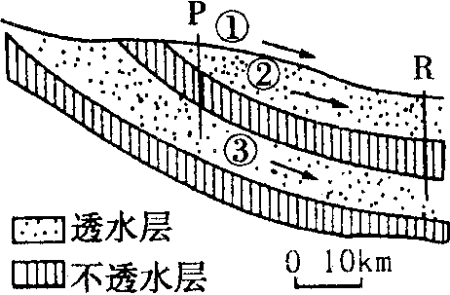
15．三类径流流速的比较
A．①＞②＞③
B．①＞②；①＜③
C．①＜＞②；①＞③
D．①＜②；①＞③
16．若沿P垂线三类径流同时受到相同程度的一次性镉污染。10天内，在R点进行检测
A．②最先检测到水体被污染
B．①检测到了最大浓度的污染
C．任何时候②、③污染程度都比①严重
D．③中检测到了最大浓度的污染
17．三类径流受到污染后
A．治理难度最大的是①
B．最容易治理的是③
C．②的污染持续时间最长
D．②、③污染持续时间比①长
【能力拓展】
18．读“我国河流流量分布示意图”，完成下列要求：
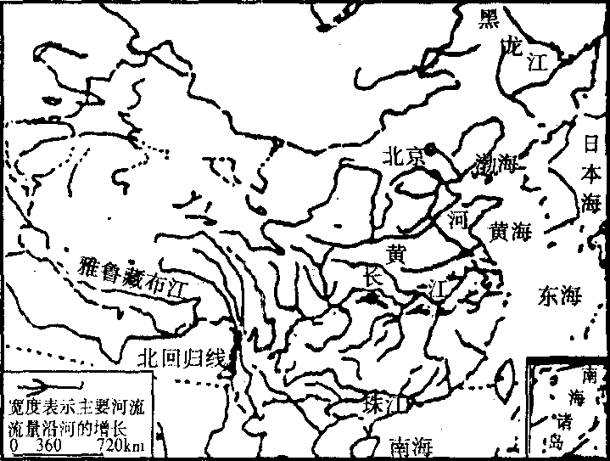
（1）我国东部季风区河流的数量比西部非季风区＿＿＿，径流量＿＿＿，这说明我国的水资源东部季风区＿＿＿＿，西部非季风区＿＿＿＿。
（2）秦岭－淮河－线以南地区的河流数量比北部地区＿＿＿＿，河流径流量＿＿＿＿，说明我国东部水资源的分布是南方＿＿＿＿＿＿＿＿＿＿＿＿＿＿＿＿，北方＿＿＿＿＿＿＿＿＿＿＿＿＿＿＿＿。
（3）综上所述，我国水资源的地区分布是由＿＿＿＿＿＿＿＿向＿＿＿＿＿＿＿＿减少。
19．读“三河”流域调水示意图和“南水北调”路线示意图，完成下列问题：
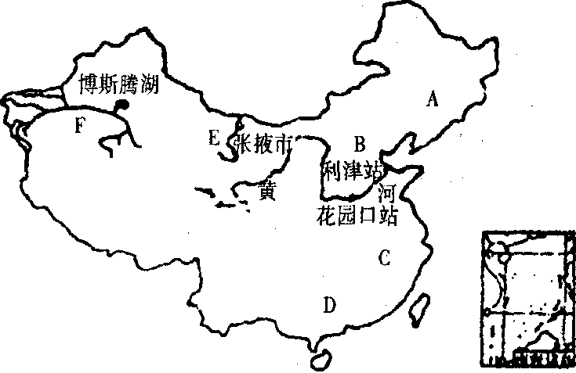
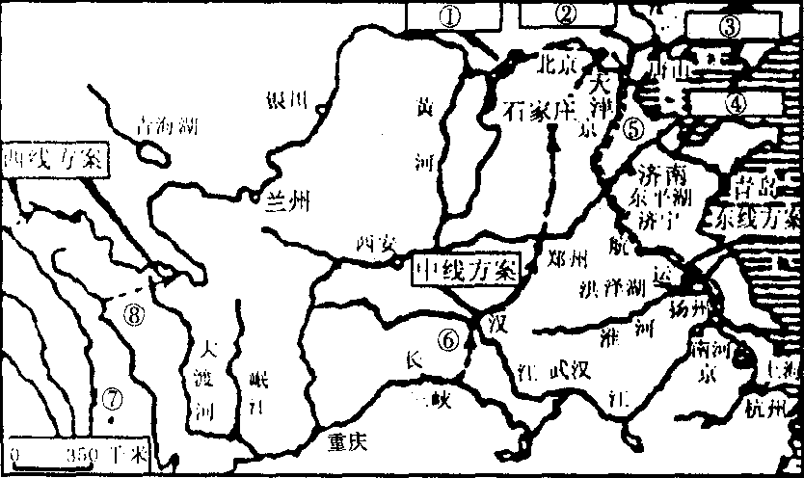
（1）在图中，A、B、C、D四地供水相当紧张的地区是＿＿＿＿＿＿＿＿地。
（2）2000年我国对“三河”进行了统一调水，这三条河是（E）＿＿＿＿＿＿＿＿河、（F）＿＿＿＿＿＿＿＿和黄河。
（3）E河发源于＿＿＿＿＿＿＿＿山北麓，流经甘肃省重要的粮食基地＿＿＿＿＿＿＿＿。这次从E河调水，十分有利于我国＿＿＿＿＿＿＿＿（自治区）林草的恢复和生长，改善当地的生态环境。
（4）F河的主要补给水源是＿＿＿＿＿＿＿＿，由于＿＿＿＿＿＿＿＿等原因使该河下游绿洲不断消失，生态环境急剧恶化。
（5）2000年，尽管黄河流域遭遇了百年不遇的大旱，但经统一调水，使黄河全年畅流，但要从根本上解决黄河断流问题，必须＿＿＿＿＿＿＿＿＿＿＿＿＿＿＿＿＿＿＿＿＿＿＿＿，同时，尽快实施＿＿＿＿＿＿＿＿＿＿＿＿＿＿＿＿＿＿＿＿＿＿＿＿。
（6）下图中数码所示的跨流域调水工程分别是①＿＿＿＿＿＿＿＿、②＿＿＿＿＿＿＿＿、④＿＿＿＿＿＿＿＿，在一定程度上缓解了某些城市水资源不足的问题。
（7）南水北调工程由东、中、西三种调水方案，填出
A．东线调水路线；从长江经⑤＿＿＿＿＿＿＿＿河至＿＿＿＿＿＿＿＿（城市）。
B．中线调水路线：从汉江上的⑥＿＿＿＿＿＿＿＿水库至＿＿＿＿＿＿＿＿（城市）。
C．西线调水路线：⑦＿＿＿＿＿＿＿＿江和⑧＿＿＿＿＿＿＿＿江至＿＿＿＿＿＿＿＿河。

第二课时

【能力训练】
1．中线调水其水源来自
A．长江 B．湘江
C．赣江 D．丹江口水库
2．南水北调工程规模巨大，社会、经济、环境效益显著，其负面影响主要在
A．供水区 B．水源区
C．供水区和水源区 D．流经区
3．解决水短缺的新思路，以下叙述不正确的是
A．向转变观念和转变体制要水
B．向防治水资源污染要水
C．大量开采地下水
D．向迅速实施“南水北调”工程要水
2002年12月278，举世瞩目的南水北调工程正式开工。南水北调工程分为东线工程、中线工程、西线工程，南水北调工程选择“东线先行”。据此回答4～5题。
4．有关南水北调工程的正确叙述是
A．东线工程经过黄河的最佳方案是从河床下凿隧洞穿过黄河
B．西线工程是将长江上游沧江河河段的水调入黄河上游供西北使用
C．中线工程是将丹江口水库和小浪底水库的水调入华北
D．南水北调工程主要是解决北方农业灌溉用水，对水质要求不高
5．南水北调工程选择“东线先行”，主要原因是
①东线工程经过平原地区，长江水可通过人工渠道自流到华北平原，直达天津 ②东线工程的工程难度较小 ③东线工程从长江下游取水，水量大，北方受水地区可扩展到整个华北和西北 ④东线工程受水的黄、淮、海流域缺水最为严重 ⑤东线工程大量抽取长江水，可减少长江下游的洪涝灾害
A．①② B．①③
C．③⑤ D．②④
2001年以来我国的华北地区水资源频频告急，为解决天津用水紧张的状况，国务院决定实施引黄济津，即从位于山东东阿县的位山闸引黄河水进入天津市，全长440公里。引黄济津中最值得关注的就是水污染。因为相关地区河道污染严重，调水被迫多次改线。这次调水仅因为污水问题，就要损失用水4000多万米3。近年来我国每天污水排放量近1.64亿吨，其中约80％未经处理直接排入江河。全国约1／2的河段受到污染，1／10的河段被严重污染。据此回答6～8题。
6．此次调水并没从根本上解决我国华北地区缺水的状况，要想彻底缓解华北缺水的状况，其有效的措施是
①引长江的水进入华北 ②引珠江水进入华北 ③节约用水，减少水污染 ④大量开采地下水 ⑤开挖入海新河 ⑥将华北地区的部分居民搬走
A．①③ B．②⑤⑥
C．③⑤ D．①④⑥
7．造成我国的大部分地区水污染的主要污染源是
①工业废水 ②生活污水 ③生活垃圾 ④家庭炉灶 ⑤水土流失 ⑥酸雨
A．①②⑥ B．①②③
C．②④⑥ D．④⑤⑥
8．水污染带来的后果是
①加剧了水资源的短缺 ②危害人体健康 ③增加酸雨的次数 ④引起土壤次生盐碱化 ⑤造成气候干旱
A．①③ B．①②
C．④⑤ D．③⑤
读图，完成9～10题。
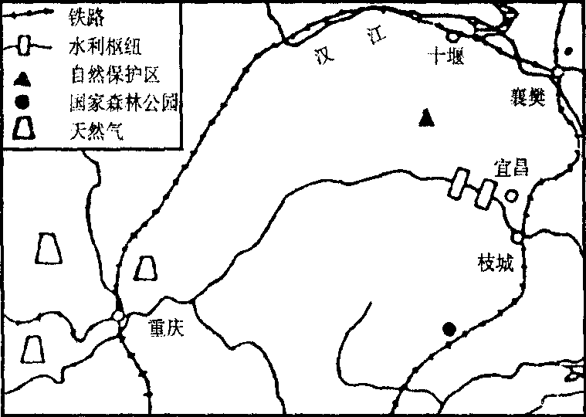
9．从图中显示的信息分析，该地区最具开发价值的资源包括
①太阳能资源 ②水力资源 ③石油资源 ④森林资源 ⑤旅游资源
A．②⑤ B．②③④
C．①②④ D．②④⑤
10．十五计划期间我国建设的四大重点工程，在图示地区完全没有分布的是
A．南水北调 B．西气东输
C．青藏铁路 D．西电东送
【能力拓展】
11．据了解，我国的水资源“即患寡又患不均”在北方严重缺水的同时，南方却有大量富裕的水资源白白流入大海。为此，我国在20世纪50年代就有了“南水北调”的战略设想。从那时起，有关部门组织各方面专家进行了深入研究，形成了目前东、中、西三条线调水的规划方案（如图所示）。读图并根据相关知识回答下列问题：
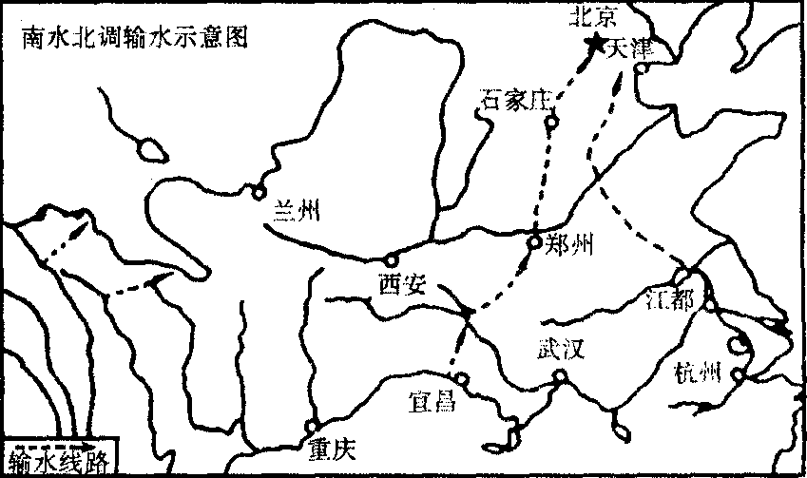
（1）分析华北地区水资源短缺的原因。
①自然原因：＿＿＿＿＿＿＿＿＿＿＿＿＿＿＿＿＿＿＿＿＿＿＿＿＿＿＿＿＿＿＿＿。
②人为原因：＿＿＿＿＿＿＿＿＿＿＿＿＿＿＿＿＿＿＿＿＿＿＿＿＿＿＿＿＿＿＿＿。
（2）东线从江苏的江都提水，经京杭运河到天津；中线从＿＿＿＿＿＿＿＿水库提水，流往＿＿＿＿＿＿＿＿水库；再引水至＿＿＿＿＿＿＿＿地区；西线从＿＿＿＿＿＿＿＿江、＿＿＿＿＿＿＿＿江、＿＿＿＿＿＿＿＿河将水引入黄河，解决＿＿＿＿＿＿＿＿地区的缺水问题。

第三课时

【能力训练】
读图，完成1～4题。
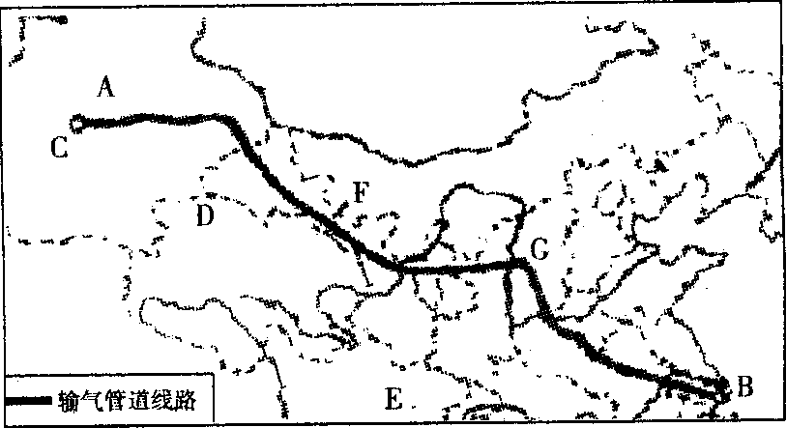
1．图中D、G、E、F四个省份分别是
A．四川、青海、陕西、甘肃
B．四川、山西、陕西、甘肃
C．青海、山西、陕西、内蒙古
D．青海、山西、四川、甘肃
2．图中西气东输工程主干道由C至B，沿途经过的省级行政单位有
A．4个 B．3个
C．9个 D．6个
3．图中以何处的天然气资源作为基础
A．西藏 B．青藏
C．四川 D．新疆
4．图中作为天然气目标市场的是
A．长江三角洲 B．珠江三角洲
C．塔里木盆地 D．柴达木盆地
“涩宁兰工程”是我国西部开发的重点项目，读图，完成5～6题。
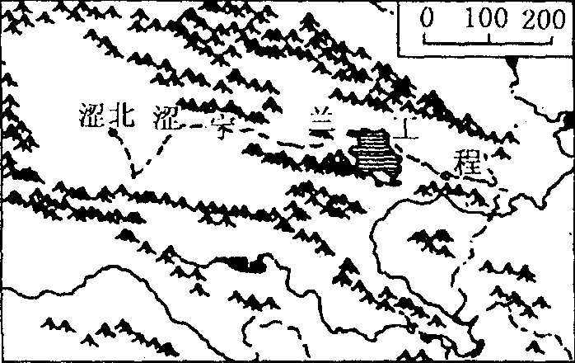
5．该工程的涩北位于
A．四川盆地 B．柴达木盆地
C．吐鲁番盆地 D．准噶尔盆地
6．工程完工后，可以
A．缓解沿线地区的水资源紧缺状况
B．实现部分城市能源替换和减轻大气污染
C．向沿线城市输送电力
D．向涩北运输能源，促进西部开发
7．我国陆上天然气资源的分布格局是
A．西多东少、北多南少
B．东多西少、南多北少
C．西多东少、南多北少
D．东多西少、北多南少
8．我国西部地区的四大气区是
①新疆、青海、川渝、鄂尔多斯 ②西藏、新疆、青海、四川 ③塔里木气区、柴达木气区、鄂尔多斯气区、四川气区 ④克拉2号气田、涩北气田、靖边气田、长庆气田
A．①② B．③④
C．①③ D．②④
9．束缚我国西部地区天然气开发的社会经济条件是
①勘探、开发资金短缺问题 ②西部人口少，工农业相对落后，天然气的市场需求量有限 ③基础设施和交通运输条件远不能满足大批量油气产田生产和外运需要 ④输气管道线路长、规模大、施工方式多样 ⑤中西部地区地貌复怵，植被稀疏，生态环境较为脆弱
A．①②③ B．②③④
C．③④⑤ D．①③⑤
10．下列因素中，修建“西气东输”主要管线走向所考虑的主要经济因素是
A．地形类型 B．城市分布
C．河流状况 D．人口
11．有关“西气东输”工程的说法，不正确的是
A．该管线东西跨距大，沿管线各自然带大致呈纬度地带性变化
B．能积极推动新疆及沿线地区的经济发展
C．加速改善东部地区的能源结构，缓解能源紧缺的矛盾
D．可有效改善我国东部城市的大气污染状况，提高人民生活质量
12．“西气东输”对西部地区和东部地区发展的主要意义是
①有利于西部地区能源开发及相关工业的发展 ②有利于改变能源结构，保护生态环境 ③有利于西部农业的发展，增加土壤肥力 ④减轻东部能源压力，调整能源消费结构 ⑤“西气东输”主干管线沿线酸雨会增多 ⑥“西气东输”主干管线沿线相关产业拉动，经济优势进一步发展
A．①②③④ B．③④⑤⑥
C．①③⑤⑥ D．①②④⑥
【能力拓展】
13．读我国“西气东输”主干道走向示意图，回答：
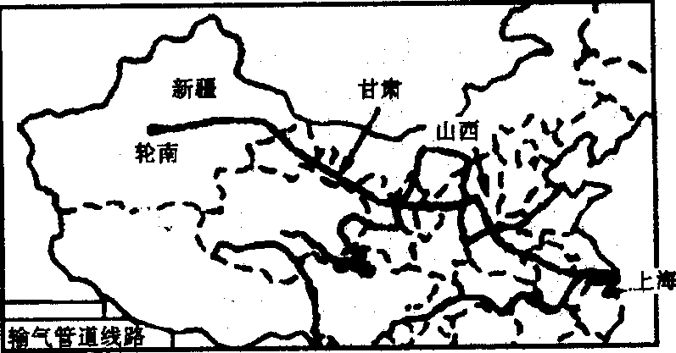
（1）天然气按形成和来源分属于来自＿＿＿＿＿＿＿＿的能源。与煤炭相比具有的优点是＿＿＿＿＿＿＿＿。
（2）“西气东输”主干道西起轮南油气田，它位于＿＿＿＿＿＿＿＿盆地中，东输的终点是＿＿＿＿＿＿＿＿。
（3）管道输送天然气的特点是＿＿＿＿＿＿＿＿＿＿＿＿＿＿＿＿＿＿＿＿＿＿＿＿。
（4）我国西气东输主干道由东向西途径的地区中，属全国性农业生产基地的依次是＿＿＿＿＿＿＿＿、＿＿＿＿＿＿＿＿、＿＿＿＿＿＿＿＿、＿＿＿＿＿＿＿＿。
（5）“西气东输”工程，对加快西部地区开发的主要意义是＿＿＿＿＿＿＿＿＿＿＿＿＿＿＿＿＿＿＿＿＿＿＿＿＿＿＿＿＿＿＿＿。
（6）“西气东输”工程的实施，将对我国东部地区经济发展、环境保护产生的有利影响是＿＿＿＿＿＿＿＿＿＿＿＿＿＿＿＿＿＿＿＿＿＿＿＿＿＿＿＿＿＿＿＿。
14．读“我国三大常规能源运输方向示意图”，回答下列问题。
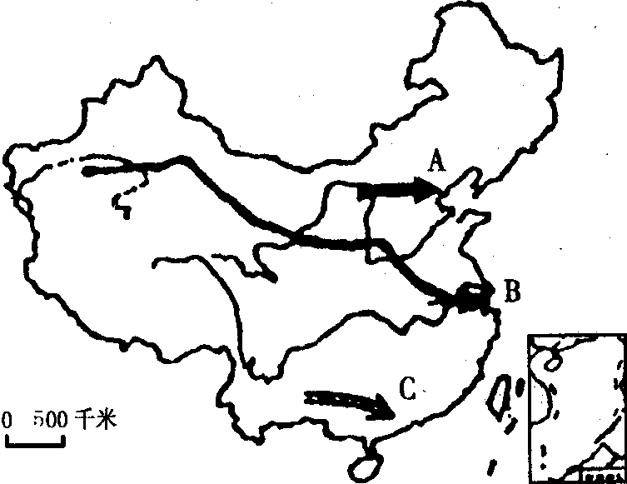
（1）根据图中提供的信息，说明我国能源生产和消费的特征：
＿＿＿＿＿＿＿＿＿＿＿＿＿＿＿＿＿＿＿＿＿＿＿＿＿＿＿＿＿＿＿＿＿＿＿＿＿＿＿＿。
（2）C能源在该区域十分丰富的原因是：
①＿＿＿＿＿＿＿＿＿＿＿＿＿＿＿＿；
②＿＿＿＿＿＿＿＿＿＿＿＿＿＿＿＿。
（3）图中我国三大常规能源的调运线分别运送的常规能源是：
A＿＿＿＿＿＿＿＿，B＿＿＿＿＿＿＿＿，C＿＿＿＿＿＿＿＿。
（4）近年来，A路输送的能源被大量转化为电能输出，这种做法与传统的输送和利用方式相比有哪些优越性？
＿＿＿＿＿＿＿＿＿＿＿＿＿＿＿＿＿＿＿＿＿＿＿＿＿＿＿＿＿＿＿＿＿＿＿＿＿＿＿＿＿＿＿＿＿＿＿＿＿＿＿＿＿＿＿＿。
（5）结合我国的国情，请你谈谈我国能源可持续发展的对策。
＿＿＿＿＿＿＿＿＿＿＿＿＿＿＿＿＿＿＿＿＿＿＿＿＿＿＿＿＿＿＿＿＿＿＿＿＿＿＿＿＿＿＿＿＿＿＿＿＿＿＿＿＿＿＿＿。

